Super Higiene: um jogo digital educacional sobre higiene pessoal direcionado ao público infantil

**Ananda Pereira Sá[1], Joselice Ferreira Lima[2], Elaine C. L. Costa[3]**

1Instituto Federal de Ensino Ciência e Tecnologia do Norte de Minas Gerais - Campus Januária (IFNMG)

anandapersa@gmail.com, josylima80@gmail.com,

***Abstract.*** *Personal hygiene is an extremely important factor for the life of each and every human being, as it is considered as a condition for a healthy life. And in the search for tools to teach children, educators opt for entertaining and entertaining alternatives, in this context technology gains space through digital games, helping the teaching-learning process. The purpose of this article is to present an educational digital game, which addresses the concepts related to personal hygiene for children, targeting children aged between two and five years. The method used is the bibliographic review that supported an applied research, using a questionnaire, to verify and diagnose questions about personal hygiene in a real environment. As a result, there is the educational game as a teaching-learning tool on children's personal hygiene.*

***Resumo.*** *Higiene pessoal é fator de suma importância para a vida de todo e qualquer ser humano, pois é considerada como condição para uma vida saudável. E na busca por ferramentas para ensinar crianças, educadores optam por alternativas lúdicas e entretidas, nesse contexto a tecnologia ganha espaço por meio de jogos digitais auxiliando o processo de ensino-aprendizagem. O objetivo deste artigo é apresentar um jogo digital educacional, que aborda os conceitos relacionados à higiene pessoal infantil, tendo como público alvo crianças com a faixa etária entre dois e cinco anos. O método utilizado é a revisão bibliográfica que deu suporte a uma pesquisa aplicada, utilizando um questionário, para verificar e diagnosticar questões sobre a higiene pessoal em ambiente real. Como resultado, tem-se o jogo educacional como ferramenta de ensino-aprendizagem, sobre higiene pessoal infantil.*

# 1. Introdução

Nos últimos anos saúde e bem estar tem sido uns dos assuntos mais comentados pelas mídias tendo em vista a crescente onda de doenças que vem atingindo a população, e boa parte dessas doenças estão relacionadas a má alimentação e a falta de higiene como mostra os dados de Minha vida (2019), onde “Estima-se que 85% dos casos de intoxicação alimentar poderiam ser evitados tomando os devidos cuidados com a higiene no preparo e armazenamento dos alimentos”.

Saúde é algo essencial para a vida do ser humano, pois com ela tem-se disposição para brincar, estudar, trabalhar, dançar e realizar todas as atividades do dia a dia. Mas, para se manter saudável são necessários alguns cuidados e hábitos, um deles é cuidar da higiene pessoal.

De acordo com César (2019) “A higiene consiste nos hábitos que causam benefícios para a limpeza e o asseio do ser humano. São quase todas as coisas que nos ajudam a prevenir de doenças e de manter a saúde, prezando pelo nosso bem-estar.” Tomar banho todos os dias, lavar as mãos antes das refeições, escovar os dentes ao acordar e após as refeições, cortar as unhas e lavar os cabelos, são recomendações para uma boa higiene. E para a criança a higiene é um fator muito importante para o desenvolvimento e crescimento (SILVA, SOUZA e TURA, 2006).

Segundo a Pastoral da criança (2018), no mundo todo morrem aproximadamente 2 mil crianças diariamente, com menos de 5 anos, devido a doenças diarreicas e cerca de 1.800 dessas mortes estão ligadas a três fatores: água, saneamento e higiene. Nota-se a partir desses dados que entre os fatores que tem causado a morte dessas crianças está a higiene, pois a falta dela pode provocar graves problemas de saúde.

Considerada como condição para a vida saudável a prática da higiene inicia-se na infância. Nesse contexto Rocha e Silva (2018) explicam que a aprendizagem de hábitos de higiene corporal inicia-se na infância. e não é o enfoque principal no terceiro e quarto ciclo, pois espera-se que esses cuidados já tenham sido incorporados ao cotidiano.

No entanto, o processo de ensino-aprendizagem de uma criança se difere da de um adulto, Silva e Viol (2014) explicam que, “[...] para ensinar hábitos saudáveis de higiene, utilizam-se metodologias diferentes e eficazes, como o lúdico, que é uma forma de investigar a prática pedagógica e também os princípios educativos”.

Pois como relata Pereira e Terán (2007), meios lúdicos criam um ambiente gratificante para o ensino e desenvolvimento da criança. Esta precisa de meios de ensino que prendam a sua atenção e a faça entender o que se pretende ensinar, e com hábitos de higiene não é diferente, são necessários meios lúdicos e entretidos para atrair e prender a atenção da criança tornando o aprendizado uma tarefa satisfatória em que ela vai entender e praticar o que se ensina.

Tendo em vista essa necessidade, educadores têm usado diferentes formas de ensinar, entre as quais podemos citar uso de fantoches, músicas, vídeos, brincadeiras, aula teórica e prática, e uma que vem se destacando é o uso da tecnologia da informação e comunicação - TIC.

De acordo com Prado et al. (2015) a tecnologia:

[...] tem estado presente no processo de ensino e aprendizado cada vez mais nos últimos tempos; ela é desenvolvida para suprir necessidades existentes ao nosso redor, auxiliar na execução de tarefas, variando metodologias de ensino, entre outras inúmeras finalidades (2015, p. 30920).

Já Coberlini, Real e Silveira (2016) dizem que:

Entre as áreas que são afetadas pelas tecnologias encontra-se a Educação, em que, as tecnologias têm fomentado alterações, atreladas aos processos de ensino e de aprendizagem, requerendo processos diferenciados de formação desses profissionais para educar as novas gerações (2016, p. 450)

Em harmonia com Silva et al. (2014) uma das áreas da TIC que têm crescido e se mostram uma excelente alternativa de ensino-aprendizagem é a área de jogos digitais educacionais, pois as novas gerações de crianças são formadas por nativos digitais - aqueles que nasceram e cresceram na era da tecnologia (MATTAR, 2010) e possuem uma forma diferenciada de aprender.

Pois de acordo com Victal et al. (2015, p. 446) "Com jogos digitais o aluno desenvolve potencialidades como: comparar, analisar, nomeia, mede, associa, calcula, classifica, compõe, conceitua e cria”. Sendo assim a utilização de jogos digitais na educação além de possibilitar a modernização do processo de ensino-aprendizado, instiga cada vez mais os alunos a buscarem e a participarem da construção do seu conhecimento (FERNANDES, LUCENA E ARANHA, 2018).

Os jogos sérios se adequam nessa perspectiva que são considerados jogos educacionais que foca nos conteúdos com finalidades específicas nos quais o jogador utiliza de conhecimentos para resolver problemas e/ou tarefa, geralmente promove interações que auxilia no alcance de seus objetivos, possibilita respostas imediatas e a cada jogada estimula o usuário a aprender com o erro e tentar até acertar.

Nesse sentido este trabalho busca a partir de jogos digitais educacionais, uma alternativa para auxiliar na incorporação de hábitos de higiene ainda na infância através do lúdico, na tentativa de promover a saúde e prevenir doenças.

O objetivo deste artigo é apresentar o desenvolvimento de um jogo educacional sobre higiene pessoal para crianças, denominado de Super Higiene. A relevância desta ferramenta está em poder auxiliar e incentivar a higiene por meio de uma tecnologia que está cada dia mais presente na vida de crianças e adolescentes e que vem ganhando espaço na educação permitindo um aprendizado satisfatório e mudança de comportamento.

A contribuição de jogo está na promoção da saúde ainda na infância por meio do ensino de hábitos de higiene corretos, e pode ser utilizado por professores para o enriquecimento de aulas sobre higiene como uma ferramenta prática para os alunos tornando a aula mais dinâmica e prazerosa.

Este artigo está organizado a partir desta Introdução em que faz uma breve apresentação do problema e da proposta do artigo. Na segunda seção, têm-se a Revisão de Literatura em que traz os principais conceitos e técnicas aplicados no jogo. Na terceira seção têm-se Os Trabalhos Correlatos que descreve alguns jogos relacionados ao tema deste trabalho. Na quarta seção têm-se a Metodologia que descreve as etapas do trabalho, procedimentos metodológicos, métodos, materiais e técnicas de desenvolvimento do jogo. Na quarta seção é apresentado o jogo e todos seus detalhes. Na quinta seção tem-se avaliação jogo e seus Resultados, onde são realizados teste no jogo por especialistas e os resultados são discutidos. Na sexta seção é apresentado as Considerações Finais e Trabalhos Futuros.

# 2. Revisão de Literatura

Higiene pessoal é o nome dado a um conjunto de hábitos que promovem o asseio do ser humano, no entanto antes de se tornar substantivo “Higiene” era usado como adjetivo para qualificar a saúde, pois é uma palavra originada da Grécia que significa “o que é são” (FARIA E MONLEVADE, 2008). Os principais hábitos que compõem a higiene pessoal são: escovar os dentes, lavar as mãos, pentear os cabelos, tomar banho regularmente, vestir roupas limpas entre outras, podendo assim ser dividida em:

* **Higiene Bucal -** trata do asseio e limpeza da região da boca promovendo a limpeza dos dentes e da língua por meio da escovação com creme dental e do uso de fio dental e em alguns casos uso do enxaguante bucal. Segundo Scapini (2019) para manter a higiene bucal a escovação deve ser feita pelo menos duas vezes ao dia, sendo uma delas antes de dormir devido a grande chance de se acumular bactérias na boca durante esse período. A importância da higiene bucal se deve ao fato que o acúmulo excessivo de bactérias na boca pode provocar o surgimento de cáries nos de dentes e mau hálito na cavidade bucal que são as principais doenças originadas pela falta de higiene (SCAPINI, 2019).
* **Higiene das Mãos -** trata do asseio e limpeza da região das mãos, para isso deve-se lavar as mãos com água e sabão no mínimo três vezes ao dia, e sempre lavar depois de usar o banheiro e antes de comer pois o acúmulo de fungos e bactérias nas mãos pode causar doenças como germes e diarreia, a maneira mais barata e simples de prevenir essas doenças é lavar adequadamente as mãos (GLOBAL HANDWASHING PARTNERSHIP, 2019), (REIS, 2019).
* **Higiene Capilar -** trata do asseio e limpeza da região do couro cabeludo por meio do uso de xampu e condicionador, e além disso pentear os cabelos também é fundamental para a higiene capilar (SOCIEDADE DE DERMATOLOGIA, 2019). A higiene capilar é essencial no combate e prevenção da pediculose (piolho de cabeça) - um parasita que se hospeda no couro cabeludo de humanos, causando muita coceira e que se alimenta de sangue (GABANI, MAEBARA E FERRARI, 2010).
* **Higiene Corporal -** trata do asseio e limpeza de todo o corpo, envolvendo higiene bucal, higiene capilar e higiene das mãos, essa é normalmente promovida por meio do banho diário, utilizando água, sabão e bucha para o corpo e condicionador e xampu para os cabelos. Além do banho atividades como escovar os dentes, cortar as unhas, e usar roupas limpas também fazem parte dessa higiene ((REMOR et al., p. 788, 2019). Sua importância está na prevenção de doenças como a diarreia causada por germes que podem penetrar em seu hospedeiro, passivamente (sendo seus ovos ingeridos com alimentos, água ou através das mãos sujas) ou ativamente, como larvas, através da pele, (MUÑOZ E FERNANDES, 2012, p. 158).

Nota-se a partir da literatura verificada que a higiene está diretamente relacionada com a saúde pois a falta dela pode acarretar em várias doenças e problemas de saúde, por isso destaca-se a importância da aquisição desses hábitos desde a infância (BEZERRA, 2016).

Na infância os seres humanos estão mais expostos à fungos e bactérias, isso se deve ao fato de que as crianças brincam com objetos que estão em constante contato com o chão e a sujeira, por esse motivo se sujam com maior frequência. Diante disso nessa fase os pais e a escola atuam ensinando sobre como a higiene deve ser feita para que as crianças possam começar a se higienizar sozinhas cuidando do próprio corpo.

De acordo com Massoni et al. (2010) “[...] as crianças colocam o aprendizado em prática se este for relacionado com pessoas que tem um significado para elas. Assim, pais e responsáveis tornam-se referência de práticas relacionadas com a saúde.”

A responsabilidade de ensinar sobre higiene pessoal é dos pais/responsáveis, no entanto a escola atua como parceira nessa área. “Tendo em conta que a escola é uma parte integrante e essencial na comunidade, faz parte do seu papel tentar reduzir as desigualdades existentes na área da saúde” (REMA, 2017, p. 6), pois a falta de higiene pode afetar a vida escolar da criança, Silva e Viol (2014) alegam que a falta de higiene pode levar o aluno ou a criança a um estado de fadiga e estresse, e por esses motivos ressaltam a importância de trabalhar temas de higiene pessoal com as crianças.

**2.1 Uso de tecnologia por crianças**

Chamados de nativos digitais por nascerem na era digital, crianças do século XXI são fortemente influenciados pelas tecnologias que os rodeiam. Paiva & Costa (2015) afirmam que desde muito cedo a criança entra em contato com algum tipo de aparelho eletrônico (celular, DVD, tablet…).

Maziero, Ribeiro e Reis (2016) defendem que as crianças se tornam viciadas em tecnologia devido a atitudes impensadas de seus pais executadas inocentemente, mas que para a criança se torna ensinamento, como por exemplo passar horas na frente do computador por motivo de trabalho. Além disso muitos pais utilizam as tecnologias como forma de manter os filhos pequenos quietos evitando que eles chorem ou façam bagunça.

Em Silva (2018) o avanço da tecnologia digital abarca mudanças sociais ímpares. Sobre isso Paiva e Costa (2015) explicam que às tecnologias modernas têm roubado o lugar de brincadeiras tradicionais influenciando na maturidade cognitiva, afetiva, e social das crianças.

Já Maziero, Ribeiro e Reis (2016) argumentam que o uso de tecnologias na infância não é problema em si, mas sim, o tempo excessivo que é dedicado a elas.

Portanto, diante disso a *Americam Academy of Pediatrics* (2016) e Sociedade Brasileira de Pediatria (2016) recomendam limitações de tempo no uso da mídia digital para crianças de dois a cinco anos de no máximo 1 hora por dia para permitir que as crianças tenham tempo suficiente para se envolver em outras atividades importantes para sua saúde e desenvolvimento. Já para crianças menores de dois anos não é recomendado a utilização dessas tecnologias.

No entanto para que as tecnologias sejam atrativas aos olhos infantis é necessário aos desenvolvedores estarem atentos às suas demandas cognitivas e físicas, pois ao projetar um software para esse público é preciso entender como eles interagem com a tecnologia que é o campo de estudo da Interação Criança Computador - CCI.

## 2.2 Interação Criança Computador (CCI) e Design Centrado na Criança (DCC)

Interação Homem Computador (IHC) é uma área que tem como objetivo criar sistemas usáveis, seguros e funcionais para o usuário em geral. Trata-se da interação entre o usuário e o computador, no entanto quando o público alvo são crianças é complexo entender como esse público interage com os dispositivos. Percebe-se que essa dificuldade se deve ao fato de que as crianças apresentam peculiaridades, que as diferem de usuários adultos, (BATISTA, 2017).

A CCI é uma subárea da IHC que se preocupa com o desenvolvimento de sistemas que sejam usáveis para as crianças, proporcionando a elas uma melhor experiência com o uso de tecnologias. Tem por objetivo adequar a ergometria e as atividades intelectuais das crianças conforme o seu desenvolvimento nesta fase (PEDROSA, NOTARGIACOMO E LOPES, 2015).

Em Batista Silva e Lima (2017) tem-se as recomendações de Design da ICC como mostra o quadro 1.

**Quadro 1: Recomendações de design da ICC Silva e Lima (2010)**

|  |  |
| --- | --- |
| **Elementos de design** | |
| *Affordances* | Objetos como botões e ícones devem por si só demonstrar qual sua função. |
| *Feedbacks* | Fornecer feedback adequado para proporcionar uma boa experiência para a criança. |
| Navegação | As interfaces precisam ser intuitivas e consistentes para serem fáceis de aprender e usar. |
| Gestos | Interfaces para crianças devem incluir áreas clicáveis grandes. Pois as habilidades cognitivas motoras podem interferir no manuseio de mouses e teclados. |
| Sons | Os sons possuem um papel fundamental em aplicações infantis, as ações do usuário devam ser reconhecidas com um som correspondente. |
| Cores | Essa é a primeira coisa a ser percebida pela criança ao entrar na interface, cores vibrantes chamam atenção das crianças. |
| Tipografia | Quanto mais nova a criança menos texto deve ser utilizado devido as suas habilidades de leitura. Instruções para crianças da educação infantil devem ser transmitidas de forma verbal e visual. |
| Personagens | Trazem para as crianças um sentimento de amizade e diversão, possuem capacidade de atrair atenção de forma lúdica e de comunicar uma mensagem com facilidade. |

Essas recomendações permitem a criação de interfaces atrativas e usáveis ao usuário infantil. Além de obter uma maior aceitação e atratividade, aplicando-se a ICC no desenvolvimento de softwares para criança pode-se utilizar esse software para alcançar objetivos educacionais e um dos recursos são o uso dos jogos digitais.

## 2.3 Jogos Digitais Educacionais

Jogos digitais educacionais possuem objetivos educacionais a serem alcançados, são motivadores do ensino-aprendizado. “Os jogos podem ser ferramentas instrucionais eficientes, pois eles divertem enquanto motivam, facilitam o aprendizado e aumentam a capacidade de retenção do que foi ensinado, exercitando as funções mentais e intelectuais do jogador” (TAROUCO et al., 2004).

Os jogos digitais educacionais propiciam benefícios ao processo de ensino-aprendizado, tais como:

* **Efeito motivador:** eles possuem a capacidade de manter o aluno motivado e engajado para concluir os desafios propostos. A motivação é uma das principais características encontradas na maioria dos jogos e, portanto, ela propicia o desenvolvimento da autoconfiança do jogador, à medida que o coloca em novos desafios (CLEMES E SANTOS, 2018). Jogos educacionais demonstram ter alta capacidade para divertir e entreter as pessoas ao mesmo tempo é capaz de incentivar o aprendizado através de ambientes interativos e dinâmicos (HSIAO, 2007).
* **Facilitador do aprendizado:** “Jogos digitais têm a capacidade de facilitar o aprendizado em vários campos de conhecimento” (SAVI E ULBRITCH, 2008).
* **Desenvolvimento de habilidades cognitivas:** Jogar desenvolve a capacidade de observar regras e seguir procedimentos sistemáticos com disciplina. Além disso os jogos estimulam a atenção e o raciocínio lógico, principalmente em jogos de estratégia (ARAÚJO E ARANHA, 2013).
* **Aprendizado por descoberta:** Os jogos sérios permitem aos seus jogadores utilizar seus conhecimentos para resolver problemas, conhecer novas problemáticas e treinar tarefas (SOARES, 2012).
* **Socialização:** “Jogos são agentes de socialização aproximando os jogadores, competitivamente ou cooperativamente, inseridos no mundo virtual” (POSSOLLI E MARCHIORATO, 2017).
* **Experiência de novas identidades:** “Por meio dos videogames as crianças aprendem, por exemplo, a brincar com identidades, assumindo e construindo diferentes personalidades virtuais” (MATTAR, 2010).
* **Coordenação motora e comportamento expert:** “Crianças e jovens que jogam vídeo games se tornam experts no que o jogo propõe” (SAVI E ULBRICHT, 2008).

Em Cox e Bittencourt (2017) tem-se que “Os jogos digitais educacionais devem ser compostos pelos elementos que garantem a ludicidade dos games digitais, com a adaptação destes e a adição de outros componentes para estimular a educação”.

No entanto em Simões et. al. (2016), Nascimento et. al (2018) e Almeida et al. (2019) tem-se que os aspectos chaves de um jogo educacional são: Narrativa, Personagens, Jogabilidade, Níveis, e interface (Quadro 2), pois são nesses aspectos que o conteúdo a ser ensinado é inserido,onde cada item se completa e ao fim tem-se um produto com uma proposta.

**Quadro 2: Aspectos que Compõe um Jogo Educacional**

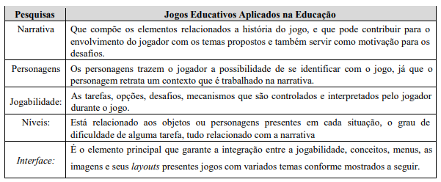

## 2.4 Jogos sérios

Desenvolvidos para serem atrativos e alcançarem objetivos pedagógicos simultaneamente jogos sérios vão além do entretenimento, eles buscam estimular o aprendizado de algo por meio do ambiente do jogo e seus elementos (fases, personagens, mecânica, enredo etc.).

Segundo Dias et al. (2017) jogos sérios facilitam a construção de conhecimentos e treinamento de atividades, oferecendo oportunidades de aprendizagem e mudanças de comportamento. Já Rutes (2015) afirma serem jogos dinâmicos lúdicos o suficiente para chamar a atenção dos jogadores, para ensinar ou transmitir um conteúdo desejado. Apesar de terem um objetivo além do entretenimento, jogos sérios são projetados para conciliar aprendizado com diversão.

## 2.5 Processo de avaliação de jogos

O jogo quando possui uma proposta pedagógica é considerado um software educacional e a qualidade de um software educativo é determinante para a alcançar seus objetivos pedagógicos, para isso é necessário fazer a avaliação do software. Soares et al. (2018) citam que a avaliação de jogos educacionais é fundamental para solidificar os benefícios de seu uso.

Na visão de Silva et al. (2018):

Para que um software educacional possa trazer seu máximo potencial para o procedimento de ensino-aprendizagem, este deve ser corretamente utilizado. Uma das formas de se descobrir quando um software educacional pode ser melhor empregado em sala de aula é por meio de uma avaliação do software educacional pelo educador por meio de uma checklist específica para aquela modalidade de software educacional em questão (SILVA et al. 2018, p. 412)

Em Brandão (2013) a avaliação do jogo educacional visa avaliar o seu funcionamento, efeito junto ao usuário, identificar possíveis problemas e alcançar algum objetivo relacionado a critérios específicos do jogo.

Já Silva et. al (2018) aponta as características listadas com referência na construção de um processo de avaliação para diferentes categorias de softwares educacionais sendo elas: tutoriais, exercício e prática, aplicativos, jogos etc.

**Quadro 3: Características das checklists**

|  |  |
| --- | --- |
| **Características das checklist** | |
| Características pedagógicas: | O software deve permitir a identificação de atributos que evidenciam o software como ferramenta pedagógica. |
| Facilidade de uso: | elementos que objetivam discutir a facilidade de o usuário manusear o software. |
| Características de interface | Características que avaliam a interação do usuário com a interface. |
| Adaptabilidade | Avaliação de adaptação do software as necessidades do usuário quando utilizado para transmitir conteúdo pedagógico. |
| Documentação | Avalia a disponibilidade de documentação que auxilia na utilização e nas dúvidas do usuário. |
| Portabilidade | Compatibilidade entre o software e equipamentos que a escola disponibiliza. |

O jogos educacionais podem ser aplicados em diversas áreas, como na prevenção às drogas Almeida et al.(2019), como ferramenta de auxílio em disciplinas de redes de computadores dos cursos de computação Nascimento et al. (2018), e no combate a indisciplina em sala de aula Simões et al. (2018). Na seção Trabalhos Correlatos, tem-se uma visão de trabalhos relacionados com higiene pessoal que já foram desenvolvidos.

# 3. Trabalhos Correlatos

Os jogos digitais vêm sendo utilizados em diversas áreas incluindo educação e saúde atuando como ferramenta de treinamento, ensino, diversão e entretenimento. Em Clemes e Santos (2018), desenvolveram um jogo digital educacional destinado à conscientização alimentar e a higiene bucal. O jogo é dividido em quatro etapas: Refeição, Escovar, Fio Dental e Enxaguante. Cada etapa busca enfatizar a importância de uma boa alimentação e de uma boa higiene bucal com os elementos corretos por meio de mini games.

Em Super Girl Studios (2019) temos um jogo denominado *Super Hero Toilet Time Bathtub* que trabalha os cuidados de higiene pessoal como lavar as mãos, pés, rosto, escovar os dentes e tomar banho por meio de cliques e passar o dedo sobre a tela. Esse jogo é para plataforma android e é todo em inglês.

Em 2D Dverse Studio (2019) temos um jogo sobre higiene bucal intitulado Mounth Defender: defesa bucal, onde o jogador deve ajudar (por meio de cliques em elementos) o personagem principal dentinho a manter o equilíbrio biológico dentro da cavidade bucal, protegendo-a de cáries, placas e demais malfeitores da saúde bucal.

Observa-se, no entanto, que nos jogos apresentados falta conteúdos explicativos que ensinam sobre a higiene e sua importância, explicando com mais detalhes os elementos a serem utilizados e como utilizar. Além disso observa-se a falta de jogos que abranjam a higiene pessoal infantil completa, pois a maioria dos trabalhos contempla somente uma parte, sendo o mais encontrado saúde bucal. Percebe se ainda a falta de recursos que auxilie o jogador a entender o que deve ser feito.

# 4. Metodologia

Essa pesquisa se caracteriza quanto a sua natureza aplicada pois objetiva gerar conhecimentos novos (GERHARDT E SILVEIRA, 2009). Quanto a sua abordagem é classificada como quantitativa pois utiliza a aplicação de questionário para coleta e quantificação de dados. E quanto aos procedimentos classifica-se como pesquisa bibliográfica.

O desenvolvimento do jogo foi dividido em seis etapas visando alcançar os objetivos propostos.

## 4.1 Revisão Bibliográfica

A revisão bibliográfica é a etapa onde o pesquisador busca informações públicas que ele ainda não possui, essa busca é realizada em artigos, livros, sites e periódicos e outras publicações (WAZLAWICK, 2014). Ela permite ao pesquisador conhecer o que já foi estudado sobre o assunto (FONSECA, 2002).

Nessa etapa buscou-se compreender melhor os temas higiene pessoal, higiene pessoal infantil, jogos digitais educacionais, doenças causadas pela falta de higiene e temas relacionados. A busca foi realizada em livros e bases de dados científicos online (revistas, periódicos, eventos) utilizando-se de palavras chaves como “jogos digitais educacionais”, “higiene pessoal infantil”, “higiene da criança”, “jogos sérios”, “jogos” e outras, como resultado foram encontrados artigos, trabalhos de conclusão de curso, teses e dissertações sobre o tema abordado. Essa etapa propiciou a elaboração e criação do questionário.

Por se tratar de um trabalho multidisciplinar, além das buscas bibliográficas foram realizados contatos com especialistas na área infantil e pedagógica para um melhor levantamento de informações sobre situações e indícios de falta de higiene e melhor compreensão das necessidades atuais. Os contatos aconteceram por meio de reuniões presenciais e visitas. Um dos primeiros contatos foi realizado com pedagogos e professores e nos proporcionou o levantamento de informações por meio de questionário.

## 4.2 Questionário

O questionário composto por cinco questões de múltipla escolha e uma dissertativa foi aplicado na escola de educação infantil CEMEI Carinha de Anjo, situada no município de Januária-MG, essa foi escolhida por trabalhar com o público alvo desse trabalho (Crianças) e por sua disponibilidade em colaborar com essa pesquisa, pois, ao buscar por uma escola parceira para aplicação do questionário teve-se dificuldade devido a indisponibilidade de educadores em responder ao questionário.

Por meio do questionário foi possível identificar os principais indicadores de baixa higiene pessoal apresentada pelos alunos, diagnosticar a faixa etária em que se aprende sobre higiene e quais as metodologias de ensino aplicadas no processo de ensino dos hábitos de higiene conforme mostra o quadro 1.

**Quadro 4: Resultados dos dados coletados**

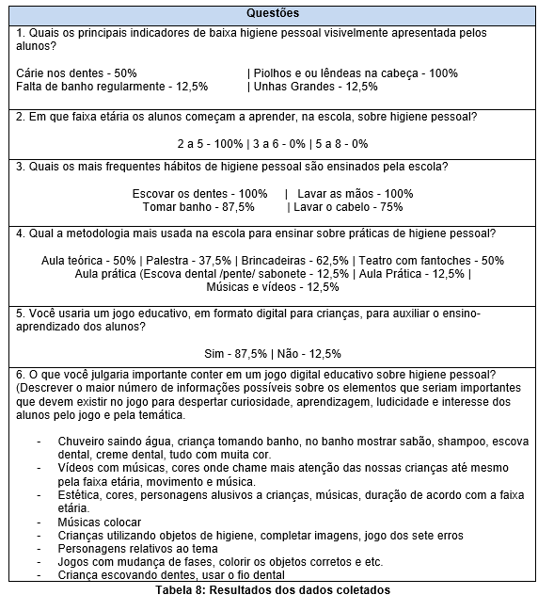

Nota-se a partir da análise das respostas do questionário que a pesquisa aplicada corroborou o que foi estudado na revisão bibliográfica, no que diz respeito aos principais hábitos de higiene, principais problemas relacionados a falta de higiene e a faixa etária de ensino sobre higiene. A partir das pesquisas bibliográficas e dos contatos com os especialistas foi possível especificar os requisitos para o jogo Super Higiene que levaram a criação de fases coerentes e baseadas em situações reais. Passando assim para a etapa de seleção das ferramentas a serem utilizadas durante o desenvolvimento do jogo.

## 4.3 Seleção de Ferramentas para Gestão e desenvolvimento do jogo

Nessa etapa foi realizada a seleção de ferramentas de gestão de projetos usando como critério determinante para escolha de ferramentas a Gratuidade da ferramenta. Diante disso optou-se pelo Trello versão gratuita para gerenciamento das atividades. Para gestão do projeto optou-se pelo guia PMBOK, e, para auxiliar nas atividades do PMBOK como EAP e custo do projeto optou-se pela ferramenta livre *Project Libre*, que possui abordagem de gráfico de gantt - mostra em formato de linha do tempo o andamento das atividades, além disso ele auxilia no cálculo de custos do projeto e na construção da EAP.

Para seleção de ferramentas de desenvolvimento jogo utilizou-se por base o quadro comparativo desenvolvido por Simões et. al. (2016) em que ele destaca e compara as principais ferramentas de desenvolvimento de jogos e suas características.

## 4.5 Documentação do Sistema e Arquitetura de software

Nessa etapa foi criado o Game Design Document (GDD) documento que descreve aspectos como História, Gameplay, Controles, Interfaces, Personagens, Inimigos e Fases. Além disso foram criados diagramas para explicar o funcionamento jogo, e a interação entre suas partes que é a arquitetura de software.

Pressman e Maxim (2016) explicam que “A arquitetura de software deve modelar a estrutura de um sistema, bem como a maneira por meio da qual os dados e os componentes procedurais colaboram entre si”. A arquitetura são representações que nos permitem visualizar o sistema como um todo. Diante disso foi criado o diagrama de caso de uso (Figura 2) que apresenta o cenário e descreve as funcionalidades do jogo Super Higiene na visão do usuário.

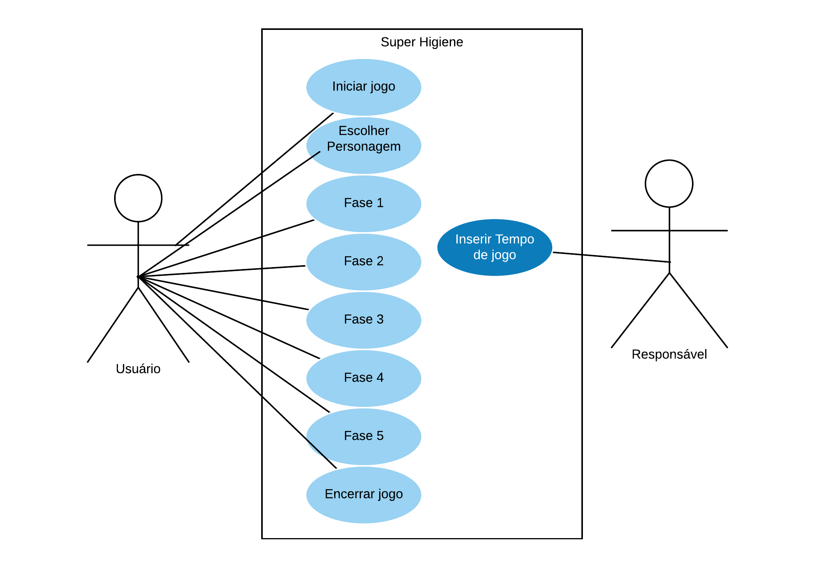

**Figura 1: Diagrama de caso de uso**

O Super Higiene é um jogo sério que possui 5 fases não sequencial (o jogador não precisa concluir uma fase para jogar a outra ele tem a liberdade de escolher a fase que deseja jogar), 2D, disponível para dispositivos mobile android.

## 4.6 Desenvolvimento do jogo

O desenvolvimento do jogo foi conduzido e supervisionado por um especialista da área pedagógica e um da área de jogos digitais. Essa etapa iniciou com atividades de gerência de projetos onde foram gerados documentos que norteiam prazos, custos e atividades do desenvolvimento. Entre os documentos gerados tem-se o Termo de Abertura do Projeto (TAP) que autoriza o início do projeto, Estrutura Analítica do Projeto (EAP), Cronograma de Execução e levantamento estimativo custo do projeto, gerenciamento de riscos e cálculos por pontos de função. Após definido todos os documentos, prazos e custos deu-se início ao desenvolvimento que começou pela seleção de assets (imagens, músicas) para compor o jogo.

## 4.6.1 Seleção de assets

Para o desenvolvimento do game são necessário elementos gráficos e de áudio que vão compor o jogo também chamados de assets. Nessa etapa utilizou-se banco de imagens gratuitos para a captação de imagens vetoriais com fundo transparente. Os bancos de imagens acessados foram freepik (2019), esse é um banco de imagens gratuitos que disponibiliza imagens gratuitas para uso pessoal e para uso comercial com atribuição e o pixabay (2019), esse se dispõe de imagens gratuitas e sem direitos autorais para serem utilizados em qualquer projeto sem a necessidade de atribuição. No entanto nem tudo que foi preciso para o jogo pode ser encontrado pronto, para isso utilizou-se de software de criação e edição de imagens Gimp versão 2.10.14 para criar e editar algumas imagens conforme necessário.

   

**Figura 2: Personagens do jogo Super Higiene (2019)**

As músicas do jogo foram retiradas do youtube library (2019) por meio de uma busca por músicas infantis sem direitos autorais. Outro site utilizado para a captação de assets foi o Game Art 2D (2019), este possui recursos totalmente gratuitos sem a necessidade de atribuição.

# 5. Visão do Jogo

Super Higiene é um jogo infantil voltado para o ensino e conscientização da higiene pessoal para as crianças, disponível para Android, sendo cuidadosamente projetado para atender as demandas físicas e cognitivas das crianças, diante disto o jogo foi desenvolvido para dispositivos móveis android devido a popularidade do sistema liberdade e facilidade da criança em lidar com aparelhos menores e telas sensíveis ao toque, visto que no que diz respeito a um computador a criança apresenta dificuldades no manuseio de teclados e mouses como abordado na ICC.

Para melhor interação do jogador com o jogo utiliza-se diálogos por meio dos personagens que ensina sobre a higiene e mostra o que deve ser feito no jogo, além disso o jogo conta com feedbacks de áudio para guiar os jogadores sobre o seu desempenho.

O jogo foi denominado Super Higiene fazendo referência ao heroísmo que é algo muito comum em desenhos animados e em brincadeiras infantis, o nome também pode ser usado para influenciar a criança a se tornar um herói da higiene por meio da sua prática assim como os nomes do personagens Super Limpinho e Super Limpinha também podem influenciar a criança querer se tornar um Super herói da limpeza.

# 6. Enredo do jogo

O Super Higiene é composto por quatro personagens Super Limpinho, Super Limpinha, Pedrinho e Aninha (Figura 1). Super Limpinha é a super heroína da limpeza que explica cada fase ao jogador. Aninha e Pedrinho são as crianças que precisam de cuidados de higiene pessoal, em cada fase eles aparecem com uma das partes do corpo cheio de sujeira e cabe ao jogador fazer a limpeza desses personagens utilizando os itens corretos. Super limpinho é o super herói que aparece na fase de corrida infinita, ele deve correr, saltar os monstros da sujeira e recolher os itens de higiene pessoal para se manter limpo durante a corrida.

Dividido em cinco fases que contemplam as quatro áreas da higiene pessoal (Higiene bucal, Higiene das mãos, Higiene dos Cabelos e Higiene do corpo) estudada na revisão bibliográfica e diagnosticada no questionário o jogo inicia cada fase com um rápido tutorial em vídeo sobre a higiene referente a fase e em seguida o jogador é levado para a sua missão. O jogador deve então resolver o problema de higiene do personagem para seguir para a próxima etapa da fase.

Como ferramenta de feedBack o jogo utiliza durante a fase um indicador de limpeza que inicia sem nada e à medida que o jogador faz a higiene do personagem a barra vai sendo preenchida na cor azul que de acordo com a psicologia das cores lembra limpeza, água, serenidade e produtividade.





**Figura 3: Barra indicadora de limpeza.**

Quando totalmente preenchida quer dizer que o jogador atinge nível máximo de limpeza e ele é levado automaticamente a próxima etapa.

## 6.1 Telas do Jogo

A fim de se tornar atrativo aos olhos infantis as telas do jogo fazem uso de cores vibrantes e chamativas. A Tela de carregamento do jogo (Figura 4) é a primeira que aparece ao jogador enquanto o jogo está sendo iniciado, nela encontra-se a logo do jogo, as cores utilizadas nessa logo (azul, verde, branco e rosa) foram cuidadosamente escolhidas e colocadas de acordo com seus significados, sendo o azul - limpeza e água, verde - saúde natureza e vida, branco - paz, luz, pureza e rosa inocência e feminilidade.

Observa-se que este conjunto de cores traz consigo relações com o tema do jogo e relações com o gênero dos jogadores uma vez que azul e verde são cores normalmente associadas a meninos e rosa a meninas.



**Figura 4: Logo do jogo Super Higiene (2020))**

Terminado o carregamento do jogo é apresentado ao jogador a tela inicial Figura 5.



**Figura 5: Tela inicial Super Higiene (2020)**

A tela inicial do jogo é formada por um menu no qual o jogador pode iniciar através do botão play, por ser o botão principal dessa tela ele aparece no meio e é maior que os demais botões, além disso, possui uma animação a fim de que ao primeiro contato a criança seja levada a entender que aquele botão é o que leva a iniciar o jogo. No canto superior direito o jogador tem a opção de sair do jogo por meio do botão fechar ou ainda saber mais sobre o jogo através do botão de informação. Abaixo do botão de informação tem-se o botão configuração que leva a tela de configuração de tempo de jogo, essa tela foi colocada para que os responsáveis possam controlar o tempo de uso do jogo pelas crianças, pois como visto na literatura é recomendado que crianças passem apenas uma hora fazendo uso dessa tecnologia.

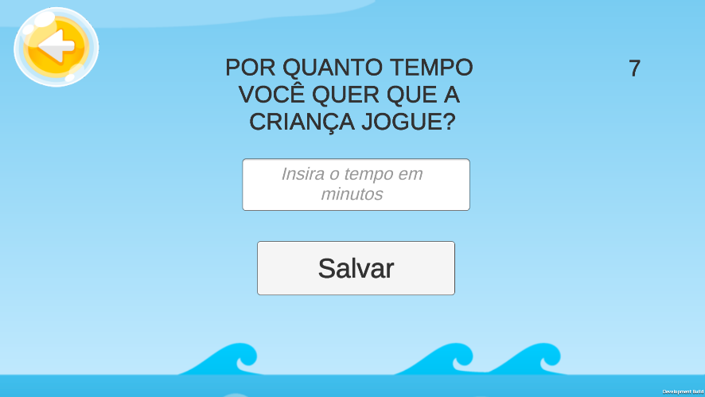

**Figura 6: Tela de configuração de tempo Super Higiene (2020)**

Ao clicar em iniciar abre-se a tela de escolha de personagem (figura 6) nessa tela tem-se dois personagens um de cada sexo (masculino ou feminino).

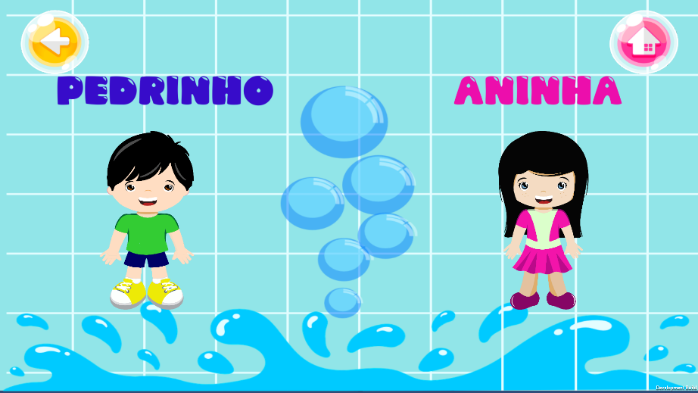

**Figura 7: Escolher personagem Super Higiene (2020))**

O jogador deve escolher um dos dois personagens para prosseguir para o jogo, ele tem Pedrinho personagem masculino e Aninha personagem feminino, além disso o jogador pode voltar a tela inicial por meio do botão Home ou voltar à tela anterior por meio do botão Voltar. Após escolher o personagem o jogador é direcionado a tela de escolher fase como mostra a figura 7.

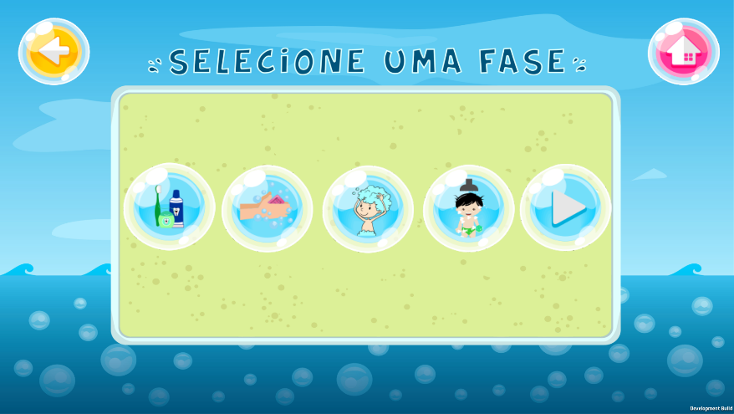

**Figura 8: Escolher fase do jogo Super Higiene (2020)**

O jogador possui cinco fases para jogar, as quatro primeiras fases abordam cada uma um tema da higiene pessoal, sendo elas higiene bucal, higiene das mãos, higiene capilar e higiene do corporal. Já a quinta fase apresenta um gameplay de corrida infinita em que o jogador deve pular os monstros que representam a sujeira e coletar os itens de higiene.

Depois de escolhida a fase é apresentado um tutorial em vídeo que irá ensinar sobre a higiene que será abordada, terminado o tutorial segue para a tarefa a ser executada pelo jogador.

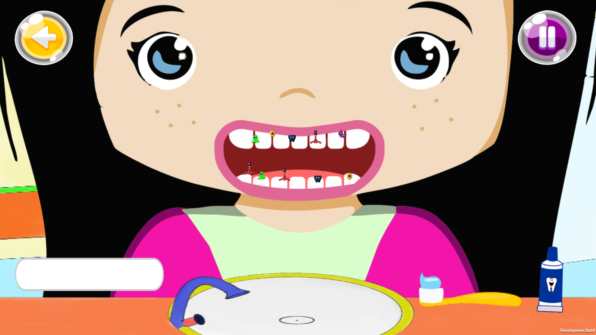

**Figura 9: Fase higiene bucal Super Higiene (2020)**

Na fase de higiene bucal a missão do jogador é escovar os dentes do personagem escolhido até eliminar todos os monstrinhos presentes na boca e preencher a barra de limpeza, o objetivo é conscientizar o jogador sobre a importância de escovar bem os dentes e a língua, e que além de escovar é necessário usar fio dental para eliminar as sujeiras acumuladas onde a escova não alcança para manter os dentes saudáveis.

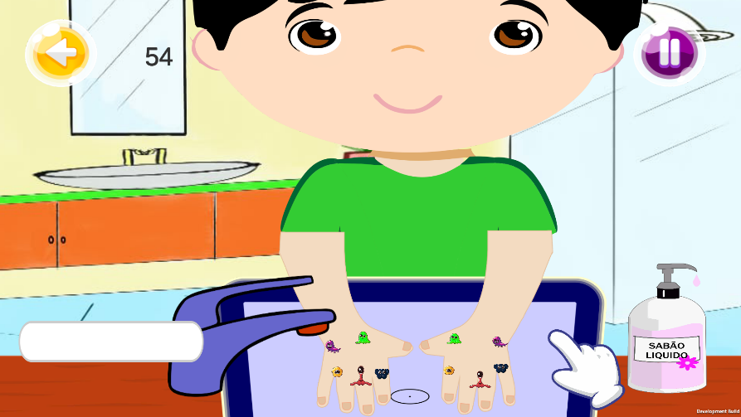

**Figura 10: Fase mãos Super Higiene (2020)**

Já na fase de higiene das mãos o jogador tem como missão lavar as mãos do personagem com sabão para eliminar a sujeira das mãos, o objetivo dessa fase é mostrar a importância de sempre lavar as mãos e cortar as unhas, a fim de que o jogador perceba que a falta de higiene nas mãos pode provocar a proliferação de bactérias.

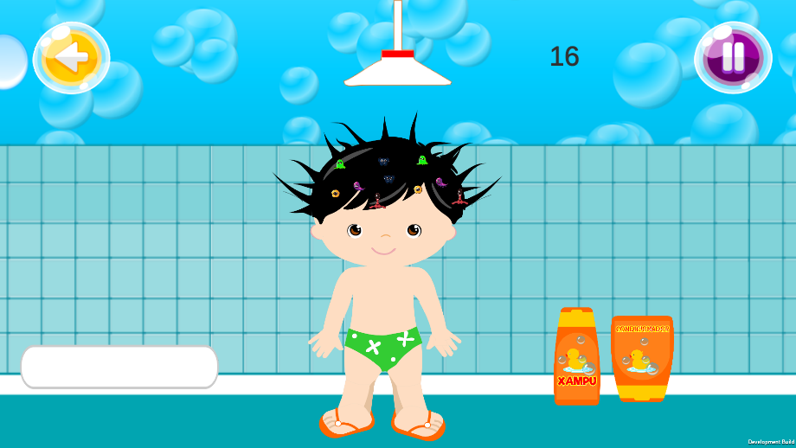

**Figura 11: Fase capilar Super Higiene (2020)**

Na fase de higiene capilar o jogador deve cuidar dos cabelos do personagem e eliminar toda a sujeira utilizando xampu e condicionador, o objetivo é mostrar a importância de manter os cabelos limpos para evitar sujeira e piolhos, um item fundamental no personagem nessa fase e na fase higiene corporal (Figura 11) é o uso de sandálias no personagem para que o jogador perceba que no banheiro é importante estar sempre calçado.

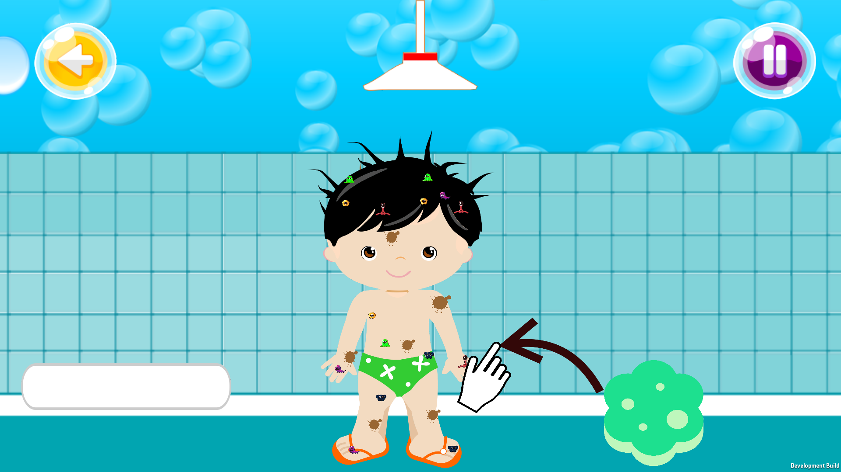

**Figura 12: Fase Corporal Super Higiene (2020)**

Já na fase de higiene corporal o personagem está no banheiro com roupas de banho e com sujeira espalhada por todo o corpo, a missão do jogador é lavar o personagem com bucha para remover toda a sujeira e preencher a barra de limpeza, o objetivo dessa fase é fazer com que a criança perceba a importância do banho todos os dias para remover a sujeira de todo o corpo.

Essas fases tem por cenário um banheiro onde as tarefas devem ser executadas, lavar as mãos e escovar os dentes acontecem dentro da pia do banheiro, já tomar banho e lavar os cabelos acontecem na parte do chuveiro, a fim de representar um cenário mais próximo do real, para que as crianças percebam o local correto para fazer a higienização. O gameplay dessas fases consistem em pegar o item de higiene (escova, sabão, bucha, xampu etc...) por meio do toque na tela e arrastar até a área que precisa ser limpa e fazes os movimentos para efetuar a limpeza, pois em um ambiente real a higiene acontece quando o indivíduo pega o item de higiene e passa na área a ser limpa.

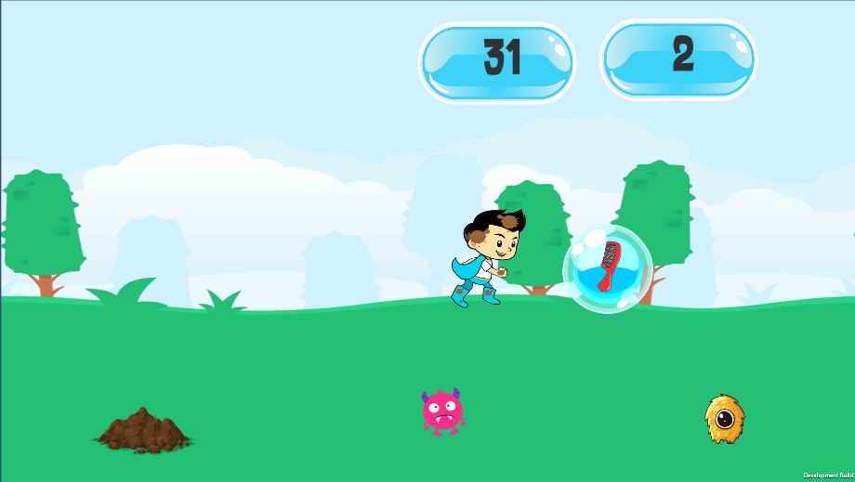

**Figura 13: Fase corrida infinita Super Higiene (2020)**

A última fase difere-se das anteriores pois trata-se de uma corrida infinita, onde o personagem vai correndo e precisa pular os monstrinhos e recolher os itens de higiene que vão aparecendo dentro das bolhas. À medida que o personagem corre ele vai se sujando e os itens que ele recolhe faz ele voltar a ficar limpo. O objetivo dessa fase é fazer com que o jogador identifique os itens de higiene e perceba que a sujeira não é algo bom pois leva ele a perder o jogo e os itens de higiene é algo bom pois ajuda o personagem a ficar limpo durante a corrida.

# 7. Avaliações

Para avaliar o jogo Super higiene utilizou-se a avaliação baseada em perspectivas de Brandão e Pereira (2013) alinhados ao checklists de Silva et al. (2018) objetivando uma avaliação completa com especialistas da área pedagógica, área de jogos e sujeitos para os quais o jogo é desenvolvido.

Neste caso o jogo é avaliado em três perspectivas diferentes onde cada grupo avalia o jogo dentro de seu campo de especialidade. Essa abordagem foi adotada pelo fato de o jogo exigir diferentes níveis de avaliação devido a incapacidade das crianças em conhecer conceitos abstratos e responder a questionários mais complexos. Cada participante da avaliação recebeu inicialmente instruções sobre como deveria ser o teste, em seguida iniciavam o jogo, após finalizar o jogo eles recebiam um questionário e responderam anonimamente as perguntas, somente o grupo de avaliadores usuários responderam o questionário oralmente devido a inexistência ou pouca alfabetização que os incapacitam de ler e responder um questionário impresso.

O questionário aplicado para as crianças (sujeitos para os quais o jogo é desenvolvido) foi elaborado com o auxílio da Pedagoga Elaine visando elaborar um questionário mais objetivo possível para avaliar a satisfação da criança em relação ao jogo e evitar dupla interpretação das perguntas. O Questionário composto por seis questões foi aplicado ao um total de sete crianças com idade entre dois e cinco anos.

O questionário aplicado a especialistas da área infantil (professores e pedagogos) foi elaborado atentando-se às características pedagógicas do jogo e revisado pela Pedagoga Elaine. Por meio deste buscou-se analisar o conteúdo do jogo do ponto de vista pedagógico. Este foi composto por cinco questões e foi aplicado a um total de seis especialistas da área.

O terceiro questionário foi aplicado a especialistas da área de jogos digitais, este teve por finalidade avaliação do software atentando-se para sua usabilidade, interface, funcionalidade, portabilidade e eficiência. Este foi composto por onze questões e foi aplicado a quatro especialistas na área de jogos.

Para analisar os resultados obtidos nesse processo de avaliação todas as respostas foram tabuladas e são apresentados em formato de gráficos e tabelas na seção Resultados e Discussão.

# 8. Resultados e Discussão

Para analisar melhor os dados obtidos todas as perguntas e respostas foram dispostas em gráficos e a quantidade de respostas foram dispostas em porcentagem. Cada pergunta é representada pela letra P seguida de seu número, ex: P1.

O primeiro grupo de respostas a ser analisado é a dos usuários (sujeitos para os quais o jogo é desenvolvido). Quando questionado sobre terem gostado do jogo 85,7% dos entrevistados afirmaram que sim já 14,3% afirmaram não como mostra a Figura 12, nota-se a partir desse resultado que o jogo atendeu as expectativas de seus usuários quanto a diversão e utilização de elementos como sons, imagens e cores. Já quando questionados sobre o jogo ser difícil ou fácil cerca de 57,1% afirmaram ser fácil e 42,9% dos usuários afirmaram ser difícil de jogar, percebe-se, no entanto, que ainda que alguns gostaram do jogo o acharam difícil de ser jogado.

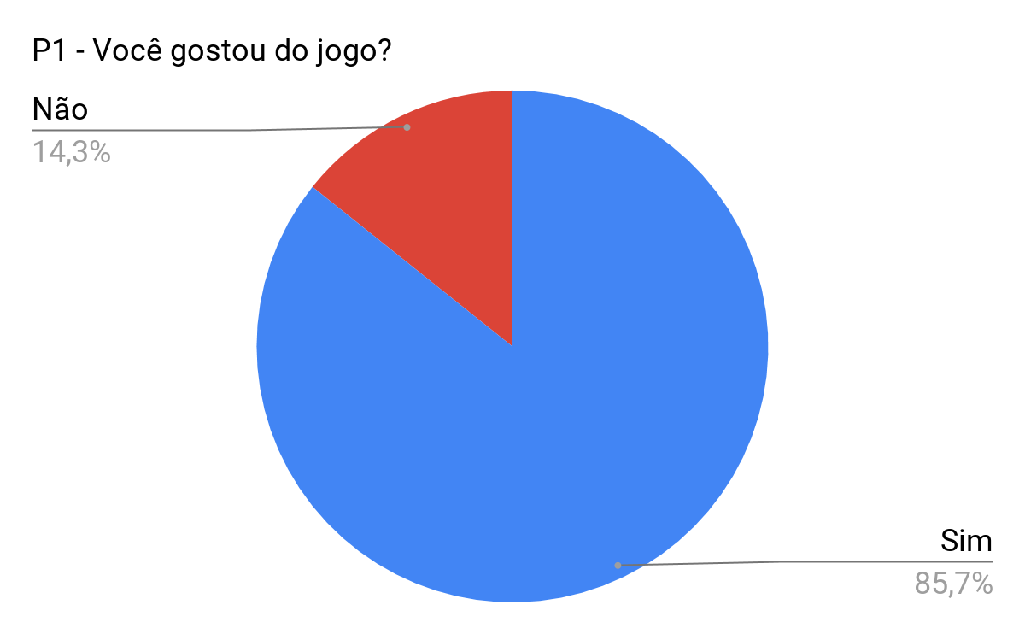 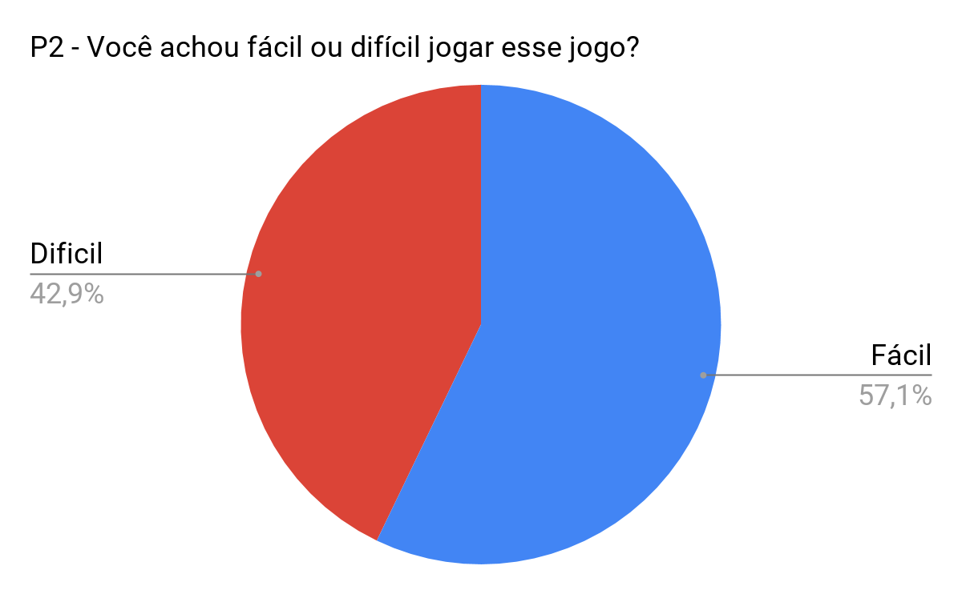

**Figura 13: Resposta questão 1 e 2 do questionário infantil.**

A fim de analisar o que a criança conseguiu entender ao jogar o jogo a terceira pergunta questiona sobre o que a criança aprendeu, cerca de 11,8% das respostas foram nada, 17,6% lavar as mãos, 17,6% lavar o cabelo, 29,4% escovar dente e 23,5% tomar banho. Nota-se a partir dessas respostas que o conteúdo que mais se fixou entre os entrevistados foi escovar dente e tomar banho, mas que no geral as crianças conseguiram entender e aprender o que estava sendo ensinado. Para verificar se havia algo no jogo que elas não gostassem foi questionado se eles mudariam alguma coisa no jogo, cerca de 85,7% afirmaram não mudar nada e 14,3% disseram que mudariam a sujeira. Quando questionado sobre o porquê mudaria a sujeira o entrevistado disse que tiraria a sujeira, dando a entender que ele não gostou da sujeira por ela fazer mal (era o inimigo do jogo), percebe-se que nesse caso houve duplo sentido no entendimento da pergunta.

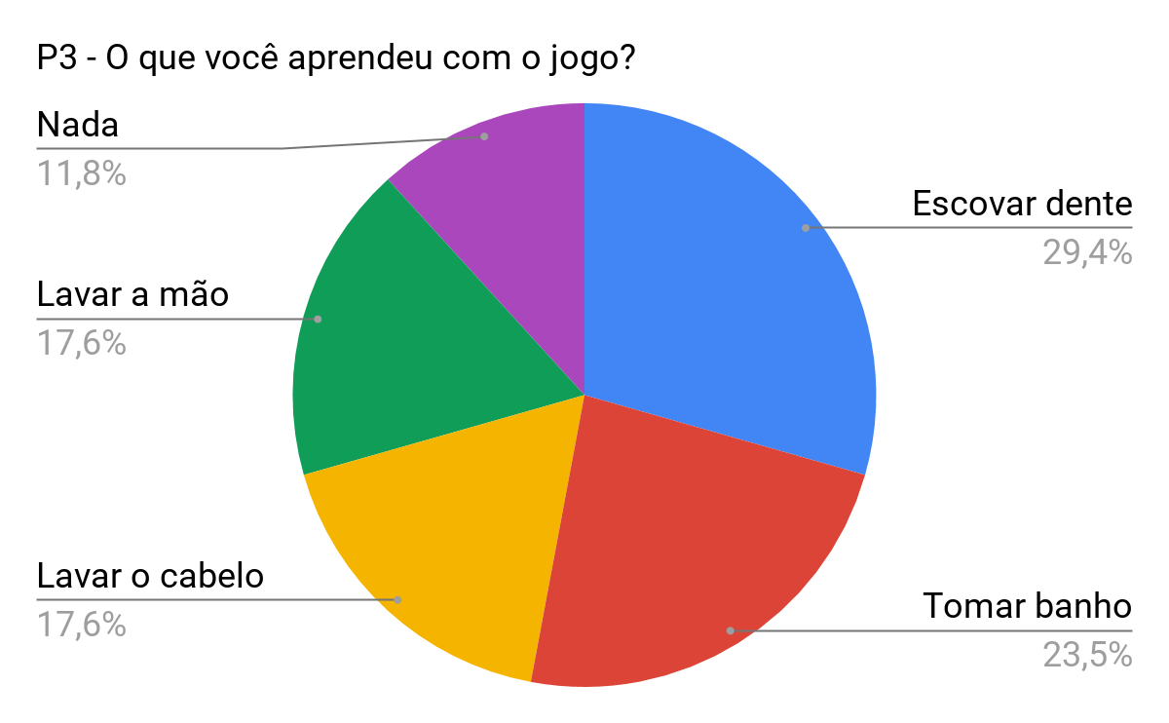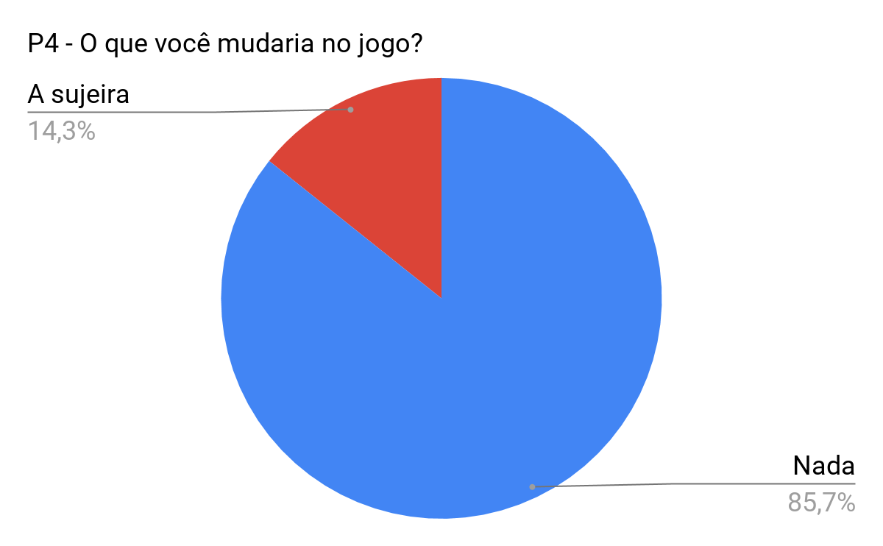

**Figura 14: Resposta questão 3 e 4 do questionário infantil.**

A quinta questão foi se o usuário recomendaria esse jogo para os amigos, 71,4% deles afirmaram que sim e 28,6% não. Nota-se a partir desse resultado que além de gostar do jogo os usuários estão dispostos a recomendar aos seus amigos. A entrevista foi realizada com crianças de 5 anos 28,6%, 4 anos 28,6%, 3 anos 14,3% e 2 anos 28,6%.

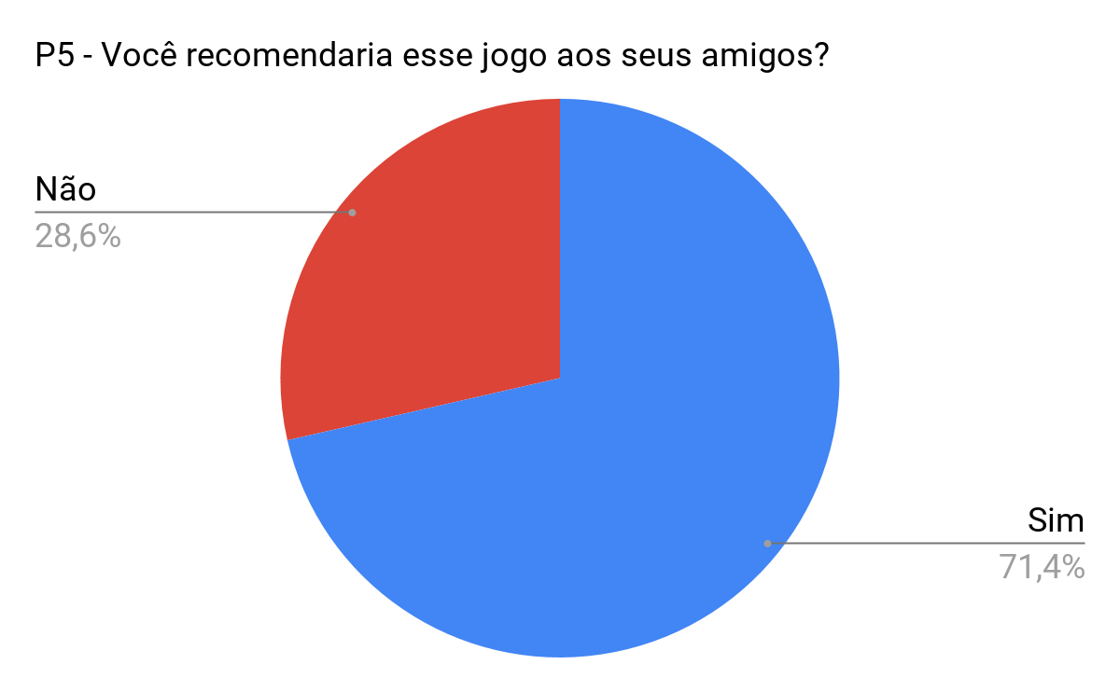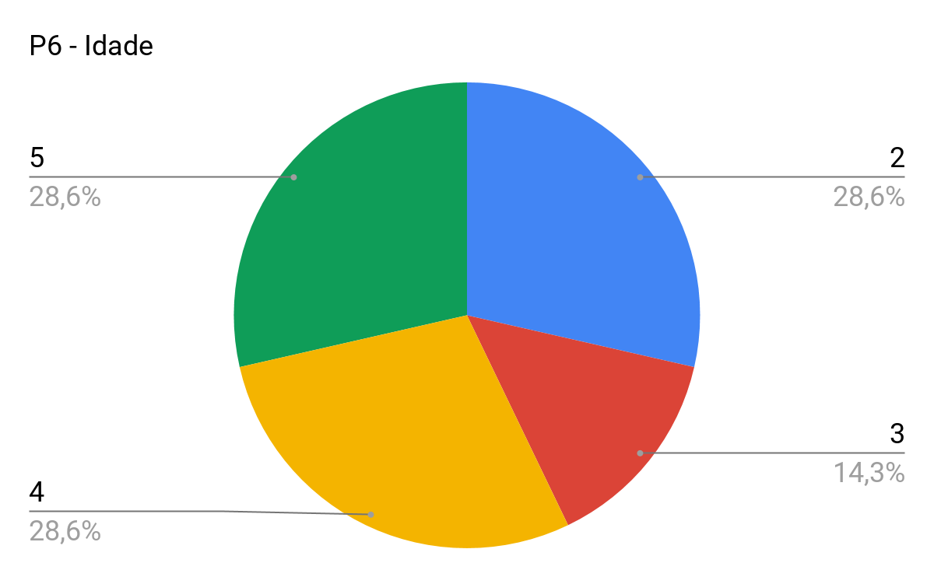

**Figura 15: Resposta questão 5 e 6 do questionário infantil.**

O quadro 5 apresenta as respostas individuais de cada candidato representados pela letra C seguido do número, ex C1e suas perguntas representadas pela letra P seguida do número como nos gráficos.

**Quadro 5: Respostas dos usuários**

|  |  |  |  |  |  |  |  |
| --- | --- | --- | --- | --- | --- | --- | --- |
| **Perguntas** | **C1** | **C2** | **C3** | **C4** | **C5** | **C6** | **C7** |
| **P1** | Sim | Não | Sim | Sim | Sim | Sim | Sim |
| **P2** | Fácil | Difícil | Difícil | Fácil | Fácil | Fácil | Fácil |
| **P3** | Escovar Dente.  Lavar cabelo.  Tomar banho.  Lavar a mão. | Nada | Nada | Lavar cabelo.  Escovar dente. | Escovar Dente.  Tomar banho.  Lavar a mão. | Escovar dente.  Tomar banho.  Lavar cabelo. | Lavar as mãos.  Escovar dente.  Tomar banho. |
| **P4** | Nada | Nada | Nada | A sujeira | Nada | Nada | Nada |
| **P5** | Sim | Não | Não | Sim | Sim | Sim | Sim |
| **P6** | 4 | 2 | 2 | 3 | 5 | 5 | 4 |

Ao analisar as respostas individualmente pode-se fazer uma avaliação minuciosa dos resultados. Observa-se que usuários com idade de dois anos apresentaram dificuldades em utilizar o game classificando como difícil, e consequentemente não conseguiram aprender nada e consequentemente a todas as perguntas feitas elas davam não como resposta, nota-se no entanto que entre os dois candidatos com essa idade apenas um afirma gostar do jogo, isso porque ele interagiu bem com as músicas e sons do jogo.

Nota-se que entre os candidatos com idade acima de dois anos há um nível maior de concentração e aprendizado dos conteúdos ensinados, bem como uma maior aceitação e vontade de jogar. Percebe-se que os conteúdos mais fixados pelos usuários foi escovar os dentes e tomar banho, isso pode ser resultado da clareza com que o tutorial é apresentado, demonstrando que o tutorial de higiene bucal e higiene corporal conseguem transmitir melhor o conteúdo.

Além da avaliação com usuários uma avaliação com especialistas da área pedagógica se fez necessário para este estudo. Para estes foram feitas perguntas relacionadas ao conteúdo pedagógico do jogo. A primeira pergunta para saber se o conteúdo do jogo estava apropriado para o público ao qual se destina e 83% dos entrevistados disseram que sim, no entanto 16,7% disseram que o conteúdo está parcialmente apropriado. Perguntou-se a eles se o jogo poderia ser utilizado como ferramenta de incentivo a higiene pessoal a fim de avaliar se o conteúdo está coerente com o que é ensinado nas escolas e se o jogo condiz com a realidade, 100% dos especialistas afirmaram que sim.

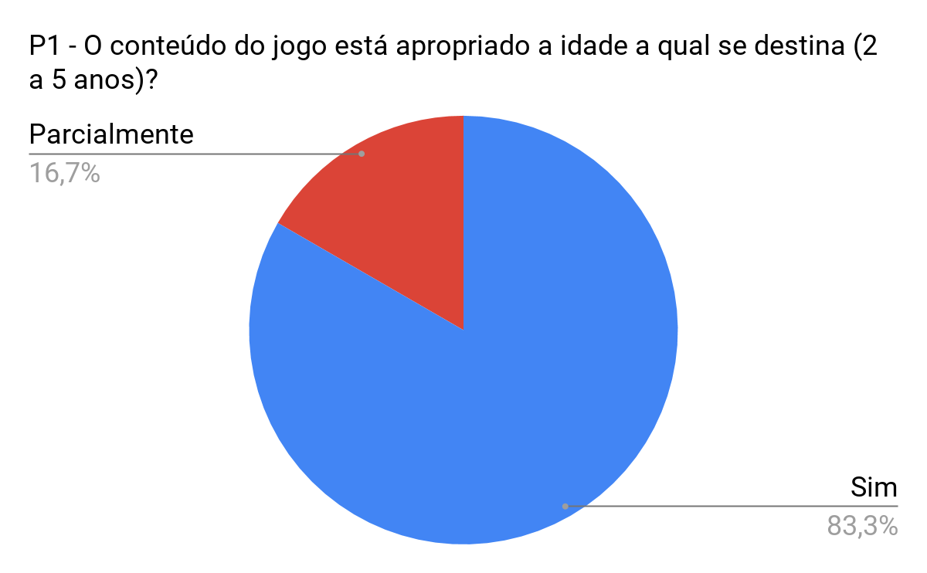 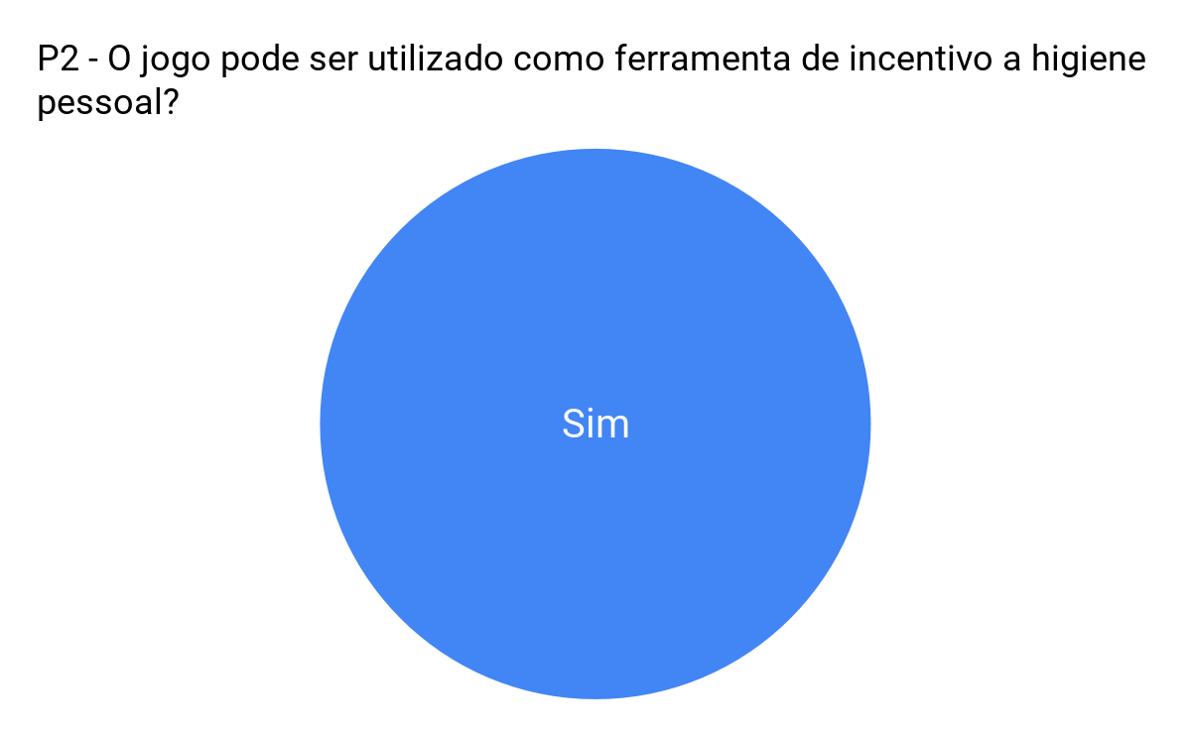

**Figura 16: Resposta questão 1 e 2 do questionário especialista área infantil.**

Com relação a exposição do conteúdo foi questionado se este é apresentado de maneira clara e objetiva, e de acordo com 100% dos entrevistados o conteúdo está bem apresentado. Para verificar se havia algo que deveria ser mudado ou corrigido foi questionado se eles fariam alguma mudança no jogo, 66,7% não mudaria nada, já 16,7% acrescentaria o item toalha as fases e 16,7% mudaria a faixa etária de dois a cinco para três a cinco anos.

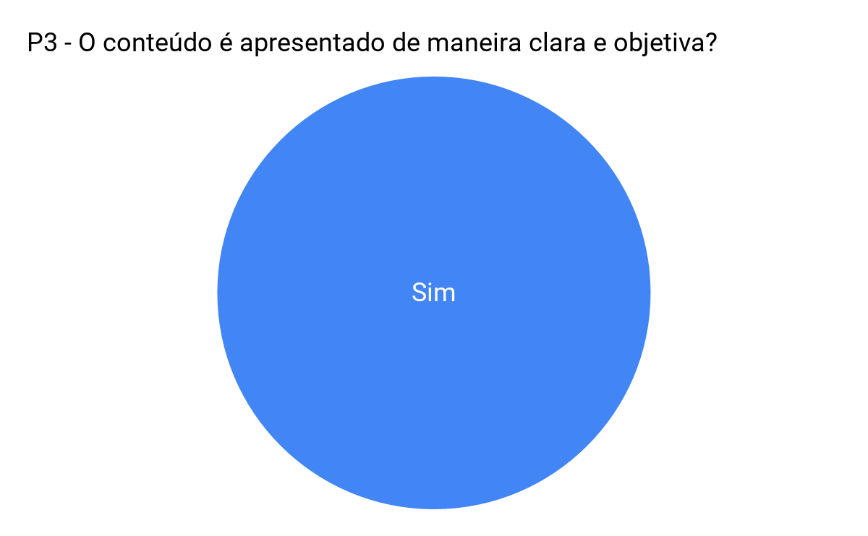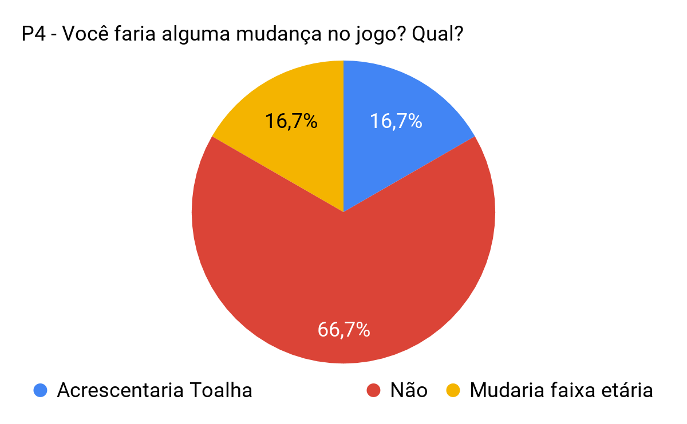

**Figura 16: Resposta questão 3 e 4 do questionário especialista área infantil.**

Para verificar se ao ponto de vista desses especialistas o software realmente atende as demandas de um jogo educativo, foi questionado a eles se recomendariam esse jogo aos seus alunos e 100% deles disseram que sim, percebe-se que ainda que do ponto de vista deles algumas coisas precisam ser melhoradas eles reconhecem o jogo como uma ferramenta educativa a ser explorada.

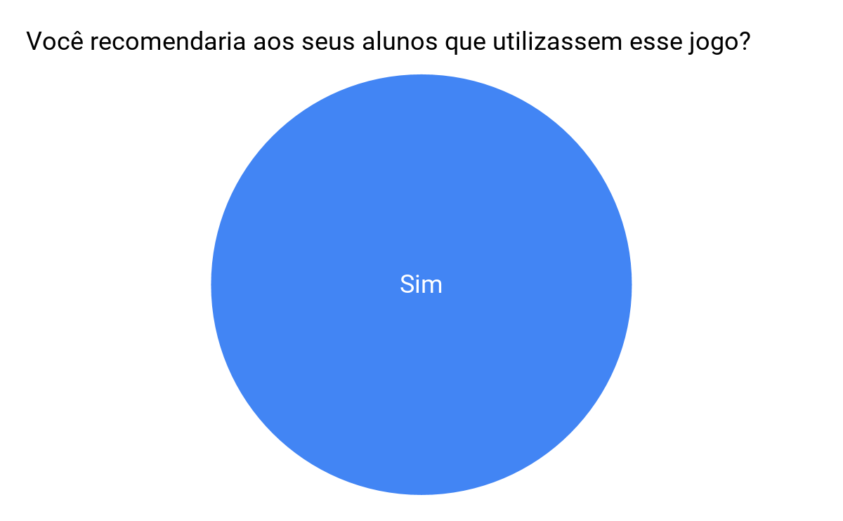

**Figura 16: Resposta questão 5 do questionário especialista área infantil.**

No quadro 6 tem-se as respostas dos especialistas tabuladas individualmente, para identificar os especialistas foi utilizado a letra E seguida de número, ex: E1 e as perguntas foram identificadas como P seguida de número como nos gráficos.

**Quadro 6: Respostas dos especialistas da área pedagógica.**

|  |  |  |  |  |  |  |
| --- | --- | --- | --- | --- | --- | --- |
| **Perguntas** | **E1** | **E2** | **E3** | **E4** | **E5** | **E6** |
| **P1** | Sim | Sim | Sim | Sim | Sim | Parcialmente |
| **P2** | Sim | Sim | Sim | Sim | Sim | Sim |
| **P3** | Sim | Sim | Sim | Sim | Sim | Sim |
| **P4** | Não | Não | Não | Acrescentaria a toalha nas fases. | Não | Sim. Mudaria a faixa etária de 2 para 3 a 5 anos |
| **P5** | Sim | Sim | Sim | Sim | Sim | Sim |

Observa-se que na visão de quatro dos especialistas o jogo se mostrou relevante e cumpriu todos os requisitos pedagógicos. No entanto o terceiro especialista destaca a importância do item toalha nas fases do jogo sendo essa a única alteração que o mesmo faria, já na visão do sexto especialista o conteúdo do jogo está parcialmente apropriado a idade a qual se destina, pois o jogo não é adequado para a faixa etária de dois anos, sendo exatamente isso que ele mudaria no jogo, que de acordo com ele deveria ser de três a cinco anos.

E por fim os resultados da avaliação com especialistas da área de jogos. Essa avaliação se faz fundamental para avaliar o software e verificar se o produto atende as expectativas para se classificar como um jogo.

**Quadro 7: Respostas dos especialistas da área de jogos.**

|  |  |  |  |
| --- | --- | --- | --- |
| **Perguntas** | **Porcentagem das respostas** | | |
| Sim | Parcialmente | Não |
| **A diagramação da tela é clara?** | 100% | 0% | 0% |
| **É rico na utilização de cores?** | 100% | 0% | 0% |
| **O usuário tem orientação para qual será o próximo passo a seguir?** | 100% | 0% | 0% |
| **Conta com o uso de animação e uso de ícones?** | 100% | 0% | 0% |
| **Apresenta menus de forma clara e direta?** | 100% | 0% | 0% |
| **Possui recursos sonoros?** | 100% | 0% | 0% |
| **Apresenta facilidade de leitura da tela?** | 75% | 25% | 0% |
| **Os usuários tem facilidade em memorizar como o software funciona?** | 100% | 0% | 0% |
| **O software é relevante e útil para a área curricular em que pode ser utilizada?** | 100% | 0% | 0% |
| **A navegação pelo sistema é rápida e funcional?** | 75% | 25% | 0% |
| **Fornecimento de feedback?** | 75% | 25% | 0% |

De acordo com os dados obtidos o jogo apresenta uma boa diagramação de tela, é rico na utilização de cores demonstrando ser apresentável e atrativo. Além disso o jogo faz uma boa orientação ao seu usuário do passo a passo a ser seguido. Um dos pontos principais em jogos digitais é a utilização de animações e ícones que auxiliam na interação e navegação pelo jogo e nesse quesito o super higiene se mostra promissor. Boa navegabilidade é vital para uma boa experiência do usuário com o software por isso foi questionado aos especialistas se o jogo apresenta menus de forma clara e direta e cerca de 100% dos entrevistados afirmam que sim. Recursos como música podem proporcionar uma melhor imersão no jogo diante disso foi questionado se o jogo possui recursos sonoros e 100% dos entrevistados afirmam que sim. Já quando questionado se o jogo apresenta facilidade de leitura da tela apenas 75% disseram que sim enquanto 25% discorda afirmando parcialmente. Outro fator que influencia fortemente a experiência do usuário com o jogo é a facilidade que o usuário tem em memorizar como o software funciona e nesse quesito 100% dos especialistas afirmam que o funcionamento do super Higiene é fácil de ser memorizado. Questionou-se aos especialistas se a navegação do software é rápida e funcional cerca de 75% consideram que sim já 25% afirmam que parcialmente demonstrando que em partes o jogo possui uma navegação rápida e funcional e outras partes não. E como vista na revisão de literatura feedback é fundamental para um software educativo infantil e quando questionado sobre fornecimento e feedback do super higiene 75% afirmaram possuir um bom fornecimento de feedback já 25% considera que possui parcialmente fornecimento de feedback.

# 9. Considerações Finais

O Super Higiene surgiu a partir de uma necessidade constatada na literatura e na pesquisa aplicada de um jogo que pudesse ser utilizado como ferramenta pedagógica incentivando a higiene pessoal para crianças da educação infantil. A partir dos resultados encontrados pode-se concluir que o Super Higiene 1.0 se classifica como uma ferramenta de ensino-aprendizagem de higiene pessoal que pode ser utilizado por especialistas da área infantil.

Observa-se também que jogo não se mostrou eficiente para o usuário com dois anos pois as características físicas e motoras dessas idades apresentam peculiaridades que as diferem dos usuários de três anos acima. Esse resultado mostra que mais estudos devem ser efetuados na área de tecnologia para crianças menores de três anos, a fim de compreender como engajar esse público no contexto de jogos digitais.

Percebe-se que no geral o Super Higiene atendeu aos principais requisitos, contemplando os principais hábitos de higiene pessoal, sendo aprovado pelos especialistas da área infantil, de jogos e principalmente por seus usuários. No que diz respeito às avaliações é possível evoluir o Super Higiene aderindo às mudanças diagnosticadas.

**9.1 Trabalhos Futuros**

O jogo super higiene continuará em desenvolvimento em busca de melhorias, e melhor incorporação da diversão atrelada ao aprendizado. Para isso mais pesquisas serão realizadas na área de jogos aplicados à educação tendo como foco principal o público infantil, pois como observado e abordado na literatura esse é um público bem específico com características próprias que os diferenciam de um usuário adulto.

Além disso um estudo mais detalhado será realizado com a finalidade de validar os efeitos pedagógicos do jogo juntamente com outras características como a ludicidade, para esse estudo será selecionado um determinado grupo de crianças com idade entre 2 e 5 anos e esse grupo fará uso do jogo Super higiene por um período de 3 meses, no início e ao final desse período uma pesquisa será realizada para levantar dados relacionados aos hábitos de higiene de cada pessoa do grupo e suas percepções quanto a higiene pessoal, e após receber os dados das duas pesquisas será realizado um estudo comparativo entre as duas a fim de identificar se o jogo exerceu alguma influência sobre o comportamento dessas crianças em relação a higiene pessoal.

Objetiva-se ainda como trabalhos futuros inserir novas fases ao jogo e novos conteúdos relacionados a saúde e higiene como por exemplo alimentação saudável.

# Agradecimentos

Agradeço em primeiro lugar a Deus que me forças e coragem para chegar até aqui, pois sem ele nada disso seria possível. A minha família que sempre me apoiou e esteve ao meu lado acreditando em mim e me incentivando. A todos os professores pelo esforço e dedicação, principalmente a minha orientadora Joselice Ferreira Lima que acompanhou de perto essa jornada me nutrindo com conhecimentos e experiencias que levarei pro resto da vida. A minha coorientadora, os amigos que estiveram sempre ao meu lado, aos irmãos em cristo que sempre estiveram orando por mim, enfim a todos que contribuíram para que eu chegasse até aqui.

# 10. Referências

Almeida, I. et al. (2019). “Jogo Digital Educacional como Ferramenta de Auxílio na Conscientização e Prevenção às Drogas”. VIII Congresso Brasileiro de Informática na Educação - CBIE.

American Academy Of Pediatrics. (2016). “Media and Young Minds”. PEDIATRICS Volume 138, number 5, November 2016 :e 20162591.

Araújo, G. e Aranha, E. (2013) “Avaliação formativa da aprendizagem com instrumentação em Jogos digitais: Proposta de um framework conceitual”, II Congresso Brasileiro de Informática na Educação (CBIE 2013) Workshops (WCBIE 2013).

Batista, E. J. S. (2017) “Uma Análise de Ambientes de Programação em Blocos com Base em Recomendações de Interação Criança-Computador”, Trabalho de Conclusão de Curso, Universidade Federal de Mato Grosso do Sul Campus Ponta Porã, dezembro.

Batista, E. Silva, C. Lima, A. (2017). “Abordagem de recomendações de design da Interação Criança-Computador no curso de formação de professores em uma linguagem de programação visual em blocos”. VI Congresso Brasileiro de Informática na Educação - CBIE.

Bezerra, S. F. et al. (2016) “Educação E Saúde Na Escola Com Ênfase Em Higiene Pessoal E Coletiva No Ensino Fundamental I”, 7º congresso brasileiro de extensão universitária.

César, P. (2019) “Higiene e Saúde – A importância da higiene corporal”, http://www.alusolda.com.br/conteudo/higiene-e-saude-a-importancia-da-higiene-corporal.html, janeiro.

Clemes, A. e Santos, Y. (2018) “Desenvolvimento De Um Jogo Educativo Sobre Alimentação Saudável E Higiene Bucal”, Trabalho de Conclusão de Curso. Universidade Federal de Santa Catarina CTS- Campus Araranguá, Tecnologias da Informação e Comunicação, Araranguá.

Coberlini, S. Real, L. M. C. & Silveira, N. (2016) “Jogos Digitais: contribuições para a Psicopedagogia”, Sánchez, J. Editor. Nuevas Ideas en Informática Educativa, Volumen 12, p. 449 - 454, Santiago de Chile.

Cox, K. K. & Bittencourt, R. A. (2017) “Estudo Bibliográfico sobre o Processo de Construção de Jogos Digitais: A Necessidade de Sinergia entre o Educar e o Divertir”, Revista Brasileira de Informática na Educação – RBIE. V.25, N.1.

Dias, J. D., Tibes C., Fonseca, L., Zem-Mascarenhas, S. (2017) “Uso De Serious Games Para Enfrentamento Da Obesidade Infantil: Revisão Integrativa Da Literatura”. Texto Contexto Enferm, 2017; 26(1):e3010015.

Dverse Studio. (2019) “Mouth Defender: Defesa Bucal”, https://2dversestudio.com.br/index.php?param=jogo/3/mouth-defender-defesa-bucal, maio.

Faria, I. D. e Monlevade, J. (2008) “Higiene e segurança nas escolas. UNIDADE 1 – Higiene: construção histórica do conceito”, Brasília.

Fernandes, K. Lucena, M. Aranha, E. (2018) “Uma Experiência na Criação de Game Design de Jogos Digitais Educativos a partir do Design Thinking”, CINTED-UFRGS Novas Tecnologias na Educação. V. 16 Nº 1, julho.

Fonseca, J. (2002). “Metodologia da pesquisa científica”, Fortaleza: UEC, Apostila.

Gabani, F. Maebara, C. Ferrari, R. (2010) “Pediculose Nos Centros De Educação Infantil: Conhecimentos E Práticas Dos Trabalhadores”, Pesquisa Research - Investigación. Esc Anna Nery Rev Enferm 2010 abr-jun; 14 (2): 309-317.

Gerhardt, T. Silveira, D. (2009) “Métodos de Pesquisa”, Universidade Federal do Rio Grande do Sul. ISBN 978-85-386-0071-8, 1ª edição, 2009.

Global Handwashing Partnership. (2019) “Why Handwashing”, https://globalhandwashing.org/about-handwashing/why-handwashing/, março.

Hsiao, Hui-Chun. (2007) "A brief review of digital games and learning", Digital Game and Intelligent Toy Enhanced Learning, DIGITEL'07. The First IEEE International Workshop on. IEEE.

Massoni, A. Paulo, S. Forte, F. Freitas, C. e Sampaio, F. (2010) “Saúde Bucal Infantil: Conhecimento e Interesse de Pais e Responsáveis”, Pesquisa Brasileira em Odontopediatria e Clínica Integrada.

Mattar, João. (2010) “Games em educação: como os nativos digitais aprendem”, São Paulo: Pearson Prentice Hall.

Maziero, L.; Ribeiro, D.; Reis, H. (2016). “Desenvolvimento Infantil E Tecnologia”. Revista Interface Tecnológica, v. 13, n. 1, p. 79-91, 22 dez. 2016.

Minha Vida. (2018) “Falta de higiene ainda é a maior causa de intoxicação”, https://www.minhavida.com.br/alimentacao/noticias/4470-falta-de-higiene-ainda-e-a-maior-causa-de-intoxicacao, novembro.

Muñoz, S. Fernandes, A. (2012) “Principais doenças causadas por helmintos”, Licenciatura em ciências · USP/Univesp.

Nascimento, Á. et al. (2018). “EducaRedes: Jogo Digital Educacional como Ferramenta de Auxílio no Ensino da Arquitetura TCP/IP”. Nuevas Ideas en Informática Educativa, Volumen 14, p. 356 - 367. Santiago de Chile.

Paiva, N. & Costa, J. (2015). “A influência da tecnologia na infância: Desenvolvimento ou ameaça?”. Psicologia.pt O portal dos psicólogos.

Pastoral da Criança. (2018) “Higiene: o primeiro passo para prevenir doenças”, https://www.pastoraldacrianca.org.br/crianca/3744-higiene-o-primeiro-passo-para-prevenir-doencas, setembro.

Pedrosa, D. Notargiacomo, P. e Lopes, P. (2015) “Jogo Educativo Pré-escolar com Interface NUI para Ensino”, Nuevas Ideas en Informática Educativa TISE.

Pereira, E. C. & Terán, A. F. (2007) “Os Jogos no Ensino de Hábitos Higiênicos em uma Escola Estadual em Manaus, Amazonas”, In: Resultados das Pesquisas de Iniciação Científica da Escola Normal Superior – PROFIC 2006 – 2007, Manaus:BK Editora, 2007. Pp.71 – 73.

Prado, R. Bento, M. Garcia, A. e Solis, V. (2015) “O Jogo Educacional Brush Brush: Brincando Com A Escovação”, EDUCERE XII Congresso Nacional de educação.

Pressman, R. Maxim, B. (2016) “Engenharia de Software”, 8ª Edição.

Pessoni, A. e Tristão, J. (2017) “Utilização de games na promoção da saúde e na prevenção de doenças”, Revista Eletrônica do Programa de Mestrado em Comunicação da Faculdade Cásper Líbero. Ano XX - Nº 40 ago. / dez.

Possolli, G. e Marchiorato, A. (2017) “Gamificação Na Área De Saúde Para Educação Infantil: Desenvolvimento E Validação De Um Jogo Digital”, EDUCERE - XIII Congresso Nacional de Educação.

Reis, M. (2019) “Como e quando lavar as mãos”, +Tua Saúde, https://www.tuasaude.com/a-importancia-de-lavar-as-maos/, março.

Rema, D. I. (2017) “Vamos Lavar As Mãos! Um Estudo sobre a Aquisição de Hábitos de Higiene em Creche”, Instituto superior de educação e ciências, maio.

Remor, C. Pedro, V. Ojeda, B. Gerhardt, L. (2009) “Percepções e conhecimentos das mães sobre higiene”, Esc Anna Nery Rev Enferm out-dez; 13 (4): 786-92.

Rocha, G. B. A.; Silva, B. G. B. (2018). “A importância de estimular os hábitos de higiene pessoal na Educação infantil”, Revista Educação e (Trans)formação, Garanhuns, Universidade Federal Rural de Pernambuco, outubro.

Rutes, W., Oliveira, H., Silva, A., Hounsell, M. (2015). “THE NOs: Um Jogo Sério Persuasivo para Prevenção do Uso de Drogas por Crianças e Adolescentes”. XIV SBGames – Teresina – PI – Brazil, November.

Savi, R. e Ulbricht, V. (2008) “Jogos Digitais Educacionais: Benefícios E Desafios”, CINTED-UFRGS Novas Tecnologias na Educação. V. 6 Nº 2, dezembro.

Scapini, Cassiano. (2019) “Como identificar e tratar a cárie dentária. +tua saúde”, https://www.tuasaude.com/carie-dentaria/, março.

Silva, J.; Souza, I.; Tura, L. (2006) “Saúde Bucal da Criança: Manual de orientação para profissionais e estudantes da área da saúde”. Universidade José Do Rosário Vellano - Unifenas.

Silva, B. Silva, P. Luz, L. Silva, E. Martins, H. (2014) “Jogos digitais educacionais como instrumento didático no processo de ensino-aprendizagem das operações básicas de matemática”, III Congresso Brasileiro de Informática na Educação (CBIE 2014), XXV Simpósio Brasileiro de Informática na Educação (SBIE 2014).

Silva, V. M. Da & Viol, B. M. (2014) “Importância Do Lúdico No Ensino De Higiene Para Alunos Do Ensino Fundamental: Utilização De Jogo Da Memória”, Revista F@pciência, Apucarana-PR, ISSN 1984-2333, v.10, n. 1, p. 31 – 39.

Silva, E. (2018) “A Arte De Criar E Recriar Da Criança Pequena Com O Uso Da Tecnologia Digital”. Trabalho De Conclusão De Curso De Especialização. Curitiba.

Silva, Á & Marinho, M. (2014). “Criação E Validação De Checklists Específicas Para Categorias De Softwares Educacionais”. Universidade Do Estado De Mato Grosso – Unemat. Campus Universitário De Alto Araguaia.

Silva, Á. Marinho, M. Medeiros, V. (2018). “Checklists Específicas para Softwares Educacionais: uma Proposta e um Mapeamento Sistemático”. Nuevas Ideas en Informática Educativa, Volumen 14, p. 412 - 417. Santiago de Chile.

Simões, T. et al. (2018). “Jogo Digital como Ferramenta Educacional no Auxílio a Prevenção da Indisciplina em Sala de Aula”. XXVI Ciclo de Palestras sobre Novas Tecnologias da Educação.

Soares, M. dos S. (2012) “Projeto de Jogos Educativos 2D de Aventura usando Lua”, Pontifícia Universidade Católica do Rio de Janeiro, Dissertação de mestrado, Rio de Janeiro.

Sociedade Brasileira De Dermatologia. (2019) “Higiene capilar”, https://www.sbd.org.br/dermatologia/cabelo/cuidados/higiene-capilar/, março.

Sociedade Brasileira De Pediatria. (2019). “Saúde de Crianças e Adolescentes na Era Digital”. Manual de Orientação Departamento de Adolescência. Outubro 2016.

Super Girl Studio. (2019) “Super Hero Toilet Time Bathtub”, https://play.google.com/store/apps/details?id=com.supergirlstudio.kids.hand.wash.hygiene.training&hl=en_IE, maio.

Tarouco, L. Roland, L. Fabre, M. Konrath, M. (2004) “Jogos educacionais”, CINTED-UFRGS Novas tecnologias na educação V. 2 N 1, março.

Wazlawick, R. S. (2014) “Metodologia de Pesquisa para Ciência da Computação”, 2ª edição. Elsevier Editora Ltda.

1. Cursando 2º período do Curso de Tecnologia em Análise e Desenvolvimento de Sistemas– Câmpus Januária
2. Doutora em Engenharia Elétrica, Professora do IFNMG – Câmpus Januária
3. Mestre em Sociologia Política, Pedagoga do IFNMG - Câmpus Januária